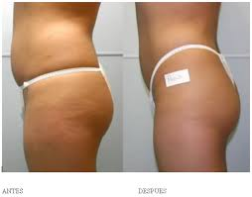La RADIOFRECUENCIA es uno de los más modernos y efectivos tratamientos de belleza y estética con la tecnología antienvejecimiento más avanzada del mercado para darle a tu piel lo que necesita.

Con el paso del tiempo nuestra piel pierde su elasticidad y flexibilidad. Con este tratamiento de radiofrecuencia se potencia la creación de colágeno, ganando la piel firmeza y luminosidad en la zona tratada, que seguirá mejorando tras el tratamiento durante semanas.

¿Qué te ofrecemos?

Tratamiento facial o corporal reafirmante con radiofrecuencia, lo realizamos con productos naturales.

Puedes aprovechar de una de estas dos opciones:

**OPCIÓN A:**

- 3 sesiones de tratamiento facial o corporal reafirmante con radiofrecuencia.

Precio CORPO SPA X 3= 60.00 precio normal individual 40.00, descuento 50%

**OPCIÓN B:**

- 1 sesión de tratamiento facial o corporal reafirmante con radiofrecuencia.

Precio CORPO SPA 30.00 precio normal individual 40.00 descuento 25%

Cada una de las sesiones se podrá realizar con un intervalo de una semana.

En la sesión se utilizarán aceites vegetales con principios activos que crean una sinergia para ampliar los beneficios y resultados del tratamiento. Combate la flacidez, las arrugas del rostro y reafirma las zonas de tu cuerpo que han sucumbido a la gravedad.

La duración aproximada de cada sesión es de 30 minutos .

¿Aún tien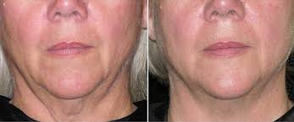es dudas? CORPO SPA responde a todas tus preguntas!

Horario: de lunes a sábado, de 09.00 a 17.00 horas. Previa cita.

Para saber más, visita nuestra página en Facebook CORPO SPA o llama al teléfono 5024561 0 0939963418 whatsapp

Más información:

También puedes contactarnos por medio de nuestras redes sociales en: Facebook – Instagram - youtube